ỦY BAN NHÂN DÂN THÀNH PHỐ HỒ CHÍ MINH
TRƯỜNG ĐẠI HỌC SÀI GÒN
KHOA CÔNG NGHỆ THÔNG TIN



Lab02: Lập trình hướng đối tượng trong C#

Nhóm lớp : Lớp DCT124C3
Sinh viên thực hiện : Bùi Nhật Hào
MSSV : 3124411077

Mục lục
CÂU 1 3
Câu hỏi 1 (Data Overview) 3
Câu hỏi 2 (Descriptive Statistics) 4
Câu hỏi 3 (Distribution Analysis) 5
Câu hỏi 4 (Relationship Analysis) 6
Câu hỏi 5 (EDA – Missing Data) 7
Câu hỏi 6 (Missing Data – Processing) 7
Câu hỏi 7 (Data Quality) 9
Câu hỏi 8 (Outlier Detection) 9
Câu hỏi 9 (Normalization) 10
Câu hỏi 10 (Encoding) 11
Câu hỏi 11 (Feature Selection) 11
Câu hỏi 12 (Data Reduction) 12
CÂU 2 13
a) Mean, Median, Mode 13
b) Q1 và Q3 13
c) Boxplot và nhận xét 13
d) Rời rạc hóa với k = 4 14
CÂU 3 15

CÂU 1
Tập dữ liệu gốc (10 mẫu):
ID | Tuổi | Lương | Điểm | Giới tính | Mua hàng
1 | 25 | 8000 | 7.5 | Nam | Yes
2 | 30 | ? | 8 | Nữ | No
3 | 22 | 5000 | 6.5 | Nam | Yes
4 | 40 | 15000 | 9 | Nữ | Yes
5 | 35 | -2000 | 7 | Nam | No
6 | ? | 7000 | 6 | Nữ | Yes
7 | 29 | 8500 | 8.5 | Nam | Yes
8 | 50 | 30000 | 9.5 | Nữ | Yes
9 | 27 | 8200 | ? | Nam | No
10 | 31 | 7800 | 7.8 | Nữ | Yes

Câu hỏi 1 (Data Overview)
Số lượng mẫu: 10 (ID từ 1 đến 10).
Số thuộc tính (cột): 6 gồm ID, Tuổi, Lương, Điểm, Giới tính, Mua hàng. Trong đó ID chỉ là mã định danh, không mang thông tin phân tích, nên có 5 thuộc tính thực sự dùng để phân tích (Tuổi, Lương, Điểm, Giới tính, Mua hàng); Mua hàng là biến mục tiêu (nhãn).
Thuộc tính | Kiểu dữ liệu | Giải thích
ID | Categorical (định danh) | Chỉ là mã số, cộng/trừ không có nghĩa
Tuổi | Numerical (rời rạc) | Số nguyên, tính được trung bình
Lương | Numerical (liên tục) | Số đo tiền, có thể so sánh, tính tỷ lệ
Điểm | Numerical (liên tục) | Điểm số dạng số thực (7.5, 8.0, ...)
Giới tính | Categorical (nominal) | Chỉ 2 nhóm Nam/Nữ, không có thứ tự
Mua hàng | Categorical (nhị phân) | Yes/No, là biến mục tiêu

Câu hỏi 2 (Descriptive Statistics)
Tuổi (9 giá trị): 25, 30, 22, 40, 35, 29, 50, 27, 31. Tổng = 289, Mean = 289/9 = 32,11. Sắp xếp: 22, 25, 27, 29, 30, 31, 35, 40, 50 → Median là giá trị thứ 5 = 30. Mode: không có (mỗi giá trị xuất hiện 1 lần).
Lương (9 giá trị): 8000, 5000, 15000, -2000, 7000, 8500, 30000, 8200, 7800. Tổng = 87500, Mean = 87500/9 = 9722,22. Sắp xếp: -2000, 5000, 7000, 7800, 8000, 8200, 8500, 15000, 30000 → Median = giá trị thứ 5 = 8000. Mode: không có.
Điểm (9 giá trị): 7.5, 8.0, 6.5, 9.0, 7.0, 6.0, 8.5, 9.5, 7.8. Tổng = 69,8, Mean = 69,8/9 = 7,76. Sắp xếp: 6.0, 6.5, 7.0, 7.5, 7.8, 8.0, 8.5, 9.0, 9.5 → Median = 7,8. Mode: không có.

Thuộc tính | Mean | Median | Mode
Tuổi | 32,11 | 30 | Không có
Lương | 9722,22 | 8000 | Không có
Điểm | 7,76 | 7,8 | Không có

Nhận xét: Mean của Lương (9722) lớn hơn nhiều so với Median (8000) vì bị kéo lên bởi giá trị 30000; Tuổi có Mean hơi lớn hơn Median; Điểm có Mean ≈ Median (gần đối xứng).

Câu hỏi 3 (Distribution Analysis)
a) Histogram của Tuổi: các khoảng [20;30): 4 mẫu (22, 25, 27, 29); [30;40): 3 mẫu (30, 31, 35); [40;50): 1 mẫu (40); [50;60): 1 mẫu (50).
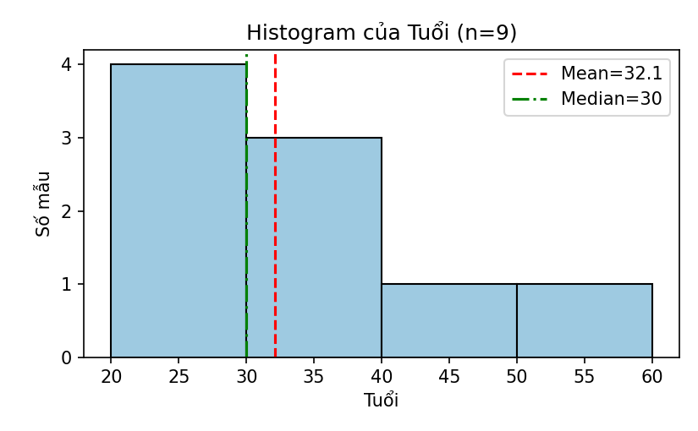
Nhận xét phân phối Tuổi: phần lớn tập trung ở 22–35 tuổi, đuôi kéo dài về phía tuổi lớn (50) và Mean (32,1) > Median (30) → phân phối lệch phải (nhẹ).
b) Boxplot của Lương: sắp xếp: -2000, 5000, 7000, 7800, 8000, 8200, 8500, 15000, 30000. Q1 = 7000, Median = 8000, Q3 = 8500, IQR = 8500 − 7000 = 1500. Hàng rào: dưới = Q1 − 1,5·IQR = 4750; trên = Q3 + 1,5·IQR = 10750.
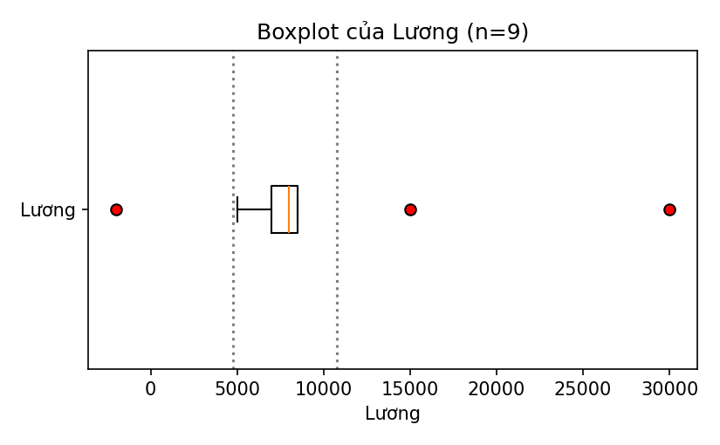
Nhận xét: hộp rất hẹp (7000–8500) nhưng có 3 điểm nằm ngoài hàng rào: -2000, 15000, 30000. Mean (9722) > Median (8000), đuôi phải rất dài → phân phối lệch phải mạnh.
Outlier và dữ liệu bất thường: 30000 và 15000 là outlier phía trên (lương cao bất thường so với nhóm còn lại); -2000 là giá trị bất thường vì lương không thể âm (lỗi dữ liệu).

Câu hỏi 4 (Relationship Analysis)
Cách làm: chỉ lấy các mẫu có đủ cả Tuổi và Lương (loại ID2 thiếu Lương và ID6 thiếu Tuổi) → còn 8 cặp: (25;8000), (22;5000), (40;15000), (35;-2000), (29;8500), (50;30000), (27;8200), (31;7800). Vẽ mỗi cặp thành một điểm, sau đó tính hệ số tương quan Pearson r để kiểm tra xu hướng.
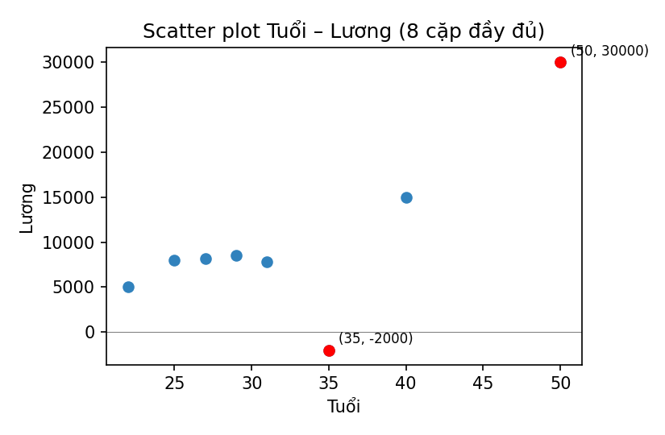
Xu hướng: dương – tuổi càng cao thì lương có xu hướng càng cao. r = 0,75 với 8 cặp; nếu bỏ điểm lỗi (35; -2000) thì r = 0,95 (tương quan dương rất mạnh).
Outlier: (35; -2000) là điểm lỗi (lương âm) nằm hẳn dưới các điểm còn lại; (50; 30000) là điểm cao nhất, nằm xa nhóm chính, có ảnh hưởng lớn (high-leverage) tới đường xu hướng.
Đề xuất tiền xử lý trước khi modeling: (1) sửa hoặc loại giá trị Lương âm; (2) điền giá trị thiếu (Tuổi, Lương, Điểm); (3) xem xét outlier 30000/15000 (giữ nếu là thật, hoặc dùng winsorizing / biến đổi log); (4) chuẩn hóa Z-score cho Tuổi, Lương, Điểm; (5) mã hóa Giới tính (one-hot) và Mua hàng (0/1); (6) bỏ cột ID.

Câu hỏi 5 (EDA – Missing Data)
Thuộc tính | Vị trí thiếu | Số lượng | Tỷ lệ
ID | Không | 0 | 0%
Tuổi | ID 6 | 1 | 10%
Lương | ID 2 | 1 | 10%
Điểm | ID 9 | 1 | 10%
Giới tính | Không | 0 | 0%
Mua hàng | Không | 0 | 0%

Toàn bộ bảng có 60 ô, thiếu 3 ô → 5% ô dữ liệu; nhưng có 3/10 dòng (30%) chứa ít nhất một giá trị thiếu.
Nhận xét mức độ ảnh hưởng: mỗi cột chỉ thiếu 10% nên nhìn riêng từng cột thì nhẹ; tuy nhiên tập dữ liệu chỉ có 10 mẫu nên mỗi dòng chiếm 10% thông tin. Nếu xóa các dòng thiếu sẽ mất 30% dữ liệu, làm thống kê kém tin cậy → không nên xóa. Ngoài ra Lương còn có giá trị -2000 sai (xem Câu 7), nên thực tế Lương có thể coi là thiếu 2/10 = 20%.
Đề xuất xử lý: điền giá trị (imputation): Lương dùng Median (vì có outlier), Tuổi và Điểm dùng Mean hoặc Median; có thể dùng Median theo nhóm Giới tính nếu có thêm dữ liệu.

Câu hỏi 6 (Missing Data – Processing)
Vị trí và số lượng thiếu: Tuổi (ID 6), Lương (ID 2), Điểm (ID 9), mỗi thuộc tính thiếu 1 giá trị.
Nhóm Nữ – Tuổi: 30, 40, 50, 31 → Median = 35,5. Nhóm Nữ – Lương: 15000, 7000, 30000, 7800 → Median = 11400. Nhóm Nam – Điểm: 7.5, 6.5, 7.0, 8.5 → Median = 7,25.

Thuộc tính | Phương pháp | Giá trị điền | Mean mới | SD mới
Tuổi | Gốc (chưa điền) | — | 32,11 | 8,55
Tuổi | Mean | 32,11 | 32,11 | 8,06
Tuổi | Median | 30,00 | 31,90 | 8,09
Tuổi | Median theo giới tính | 35,50 | 32,45 | 8,13
Lương | Gốc (chưa điền) | — | 9722,22 | 8779,49
Lương | Mean | 9722,22 | 9722,22 | 8277,38
Lương | Median | 8000,00 | 9550,00 | 8295,28
Lương | Median theo giới tính | 11400,00 | 9890,00 | 8294,37
Điểm | Gốc (chưa điền) | — | 7,76 | 1,15
Điểm | Mean | 7,76 | 7,76 | 1,08
Điểm | Median | 7,80 | 7,76 | 1,08
Điểm | Median theo giới tính | 7,25 | 7,71 | 1,09

So sánh: điền Mean giữ nguyên Mean của cột nhưng làm giảm SD (dữ liệu bị "co" về giữa); điền Median ít bị ảnh hưởng bởi outlier nên bền vững hơn; điền theo nhóm giới tính tinh vi hơn nhưng mỗi nhóm chỉ có 4–5 mẫu nên kém ổn định.
Lựa chọn: chọn Median cho cả ba thuộc tính: Tuổi ID6 = 30; Lương ID2 = 8000 (Median chống được ảnh hưởng của 30000); Điểm ID9 = 7,8 (Mean ≈ Median nên kết quả gần như nhau, chọn Median cho nhất quán).

Câu hỏi 7 (Data Quality)

Vấn đề | Vị trí | Giải thích | Đề xuất xử lý
Lương âm | ID 5: -2000 | Lương không thể âm → sai miền giá trị | Kiểm tra lại nguồn (có thể nhập nhầm dấu, thực ra là 2000); nếu không xác minh được thì đặt thành thiếu rồi điền Median các giá trị hợp lệ (8100)
Ký hiệu "?" thay cho dữ liệu thiếu | ID 2, 6, 9 | Không phải số, gây lỗi khi tính toán | Chuyển thành NaN
Lương cao bất thường | ID 8: 30000; ID 4: 15000 | Hợp lệ về miền giá trị nhưng lệch xa nhóm còn lại | Không xóa tự động; xác minh, nếu đúng thì giữ và dùng biến đổi log/winsorizing

Các cột còn lại hợp lệ: Tuổi (22–50) hợp lý, Điểm (6.0–9.5) nằm trong thang 0–10, Giới tính chỉ có Nam/Nữ, Mua hàng chỉ có Yes/No.

Câu hỏi 8 (Outlier Detection)
Kết luận: outlier là -2000 (nhỏ hơn 4750), 15000 và 30000 (lớn hơn 10750).
Cách làm 2 – Z-score (để đối chiếu): μ = 9722,22; σ = 8277,38; z = (x − μ)/σ.
ID | 1 | 3 | 4 | 5 | 6 | 7 | 8 | 9 | 10
Lương | 8000 | 5000 | 15000 | -2000 | 7000 | 8500 | 30000 | 8200 | 7800
z | -0,21 | -0,57 | 0,64 | -1,42 | -0,33 | -0,15 | 2,45 | -0,18 | -0,23

Với ngưỡng |z| > 3 thì không có outlier nào; với n = 9 giá trị z lớn nhất có thể đạt chỉ là 8/√9 ≈ 2,67 nên ngưỡng 3 không bao giờ bị vượt, còn ngưỡng |z| > 2 chỉ bắt được 30000 (z = 2,45). Vì vậy với mẫu nhỏ và lệch, IQR hiệu quả hơn Z-score.
Kết quả cuối (theo IQR): các outlier của cột Lương là -2000, 15000, 30000.

Câu hỏi 9 (Normalization)
ID | Lương gốc | Lương Z-score
1 | 8000 | -0,21
2 | ? | ?
3 | 5000 | -0,57
4 | 15000 | 0,64
5 | -2000 | -1,42
6 | 7000 | -0,33
7 | 8500 | -0,15
8 | 30000 | 2,45
9 | 8200 | -0,18
10 | 7800 | -0,23

Nhận xét: sau chuẩn hóa Mean = 0 và SD = 1, không còn đơn vị nên có thể so sánh cùng thang với Tuổi và Điểm. Hình dạng phân phối và thứ tự các giá trị không đổi (chỉ là phép biến đổi tuyến tính); giá trị 30000 vẫn nổi bật (z = 2,45) và -2000 vẫn thấp nhất (z = -1,42). Lưu ý: vì μ và σ bị outlier kéo lớn nên phần lớn các giá trị bình thường bị dồn về gần 0 (từ -0,57 đến 0,64).

Câu hỏi 10 (Encoding)
ID | Tuổi | Lương | Điểm | GT_Nam | GT_Nữ | Mua hàng
1 | 25 | 8000 | 7.5 | 1 | 0 | 1
2 | 30 | ? | 8 | 0 | 1 | 0
3 | 22 | 5000 | 6.5 | 1 | 0 | 1
4 | 40 | 15000 | 9 | 0 | 1 | 1
5 | 35 | -2000 | 7 | 1 | 0 | 0
6 | ? | 7000 | 6 | 0 | 1 | 1
7 | 29 | 8500 | 8.5 | 1 | 0 | 1
8 | 50 | 30000 | 9.5 | 0 | 1 | 1
9 | 27 | 8200 | ? | 1 | 0 | 0
10 | 31 | 7800 | 7.8 | 0 | 1 | 1

Ghi chú: khi dùng mô hình tuyến tính có thể bỏ 1 trong 2 cột one-hot (ví dụ bỏ GT_Nữ) để tránh đa cộng tuyến (dummy variable trap).

Câu hỏi 11 (Feature Selection)
Thuộc tính | Quyết định | Lý do
ID | Loại bỏ | Chỉ là mã định danh, không liên quan tới hành vi mua; giữ lại có thể khiến mô hình học vẹt
Tuổi | Giữ | Có liên quan (tương quan dương với Lương); thiếu 10% → điền Median; không lỗi
Lương | Giữ (sau làm sạch) | Thường liên quan mạnh tới khả năng mua; nhưng thiếu 10%, có giá trị âm và outlier → phải xử lý trước, nếu không sẽ làm lệch mô hình
Điểm | Giữ | Có liên quan nhẹ (nhóm Yes cao hơn); thiếu 10% → điền Median
Giới tính | Giữ (theo dõi) | Không thiếu, không lỗi; có chênh lệch tỷ lệ mua (80% và 60%) nhưng chưa chắc; nên kiểm định lại khi có nhiều dữ liệu hơn
Mua hàng | Giữ làm nhãn | Là biến mục tiêu (target), không đưa vào làm đặc trưng đầu vào

Câu hỏi 12 (Data Reduction)
Phương pháp đề xuất: trước hết dùng loại bỏ thuộc tính (bỏ cột ID – xem Câu 11); sau đó nếu cần thì dùng PCA cho nhóm thuộc tính số (Tuổi, Lương, Điểm) sau khi đã điền thiếu, xử lý outlier và chuẩn hóa Z-score.
Khi nào nên áp dụng với dataset này:
Với dữ liệu hiện tại (10 mẫu, chỉ 5 thuộc tính) không cần PCA: số chiều đã nhỏ, PCA còn làm mất tính dễ giải thích của từng thuộc tính; chỉ cần bỏ ID là đủ.
Nên xem xét PCA khi tập dữ liệu mở rộng có nhiều thuộc tính (hàng chục trở lên) hoặc khi các thuộc tính tương quan mạnh với nhau (ví dụ Tuổi – Lương có r ≈ 0,75–0,95, có thể gộp thành 1 thành phần), và cần giảm thời gian tính hoặc giảm overfitting.
Khi dùng PCA nên giữ số thành phần chính giải thích khoảng 90–95% tổng phương sai; bắt buộc chuẩn hóa dữ liệu trước (nếu không, Lương với đơn vị lớn sẽ áp đảo).

CÂU 2
Dữ liệu tuổi (đã sắp xếp, n = 27): 13, 15, 16, 16, 19, 20, 20, 21, 22, 22, 25, 25, 25, 25, 30, 33, 33, 35, 35, 35, 35, 36, 40, 45, 46, 52, 70.

a) Mean, Median, Mode
- Mean: tổng = 809 → 809/27 = 29,96 (≈ 30).
- Median: n = 27 (lẻ) nên lấy giá trị ở vị trí (27+1)/2 = 14 → đếm đến giá trị thứ 14 là 25. Median = 25.
- Mode: đếm tần số: 25 xuất hiện 4 lần, 35 xuất hiện 4 lần (các giá trị khác ≤ 2 lần). Mode = 25 và 35 (phân phối hai mode – bimodal).

b) Q1 và Q3
- Nửa dưới: 13, 15, 16, 16, 19, 20, 20, 21, 22, 22, 25, 25, 25 → giá trị thứ 7 là 20 → Q1 = 20.
- Nửa trên: 30, 33, 33, 35, 35, 35, 35, 36, 40, 45, 46, 52, 70 → giá trị thứ 7 là 35 → Q3 = 35.
IQR = Q3 − Q1 = 15. (Nếu dùng QUARTILE.INC của Excel thì Q1 = 20,5; Q3 = 35, chênh lệch không đáng kể.)

c) Boxplot và nhận xét
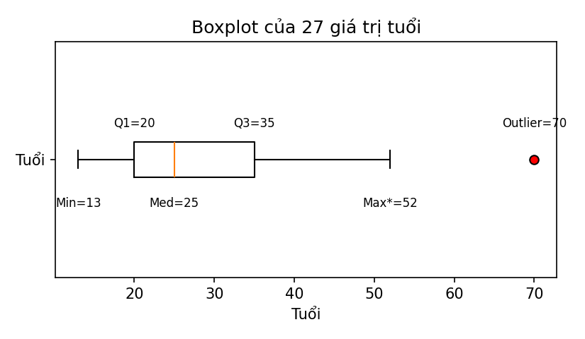
Nhận xét: Median (25) gần Q1 (khoảng cách 5) hơn Q3 (khoảng cách 10), râu phải dài hơn râu trái, có outlier 70 và Mean (29,96) > Median (25) → phân phối lệch phải. Ngoài ra dữ liệu có hai mode (25 và 35) nên có hai cụm tập trung.

d) Rời rạc hóa với k = 4
Bin | Khoảng | Các giá trị | Số mẫu
1 | [13 ; 27,25) | 13, 15, 16, 16, 19, 20, 20, 21, 22, 22, 25, 25, 25, 25 | 14
2 | [27,25 ; 41,5) | 30, 33, 33, 35, 35, 35, 35, 36, 40 | 9
3 | [41,5 ; 55,75) | 45, 46, 52 | 3
4 | [55,75 ; 70] | 70 | 1

Nhận xét: các bin không đều nhau (14, 9, 3, 1) vì dữ liệu lệch phải và có outlier 70, bin 4 chỉ có 1 mẫu.
Cách 2 – Chia đều theo tần số (equal-frequency): 27/4 = 6,75 → chia thành các nhóm 7, 7, 7, 6 giá trị (ưu tiên giữ các giá trị trùng nhau cùng một bin).
Bin | Các giá trị | Khoảng | Số mẫu
1 | 13, 15, 16, 16, 19, 20, 20 | [13 ; 20] | 7
2 | 21, 22, 22, 25, 25, 25, 25 | [21 ; 25] | 7
3 | 30, 33, 33, 35, 35, 35, 35 | [30 ; 35] | 7
4 | 36, 40, 45, 46, 52, 70 | [36 ; 70] | 6

Nhận xét: cách chia theo tần số cho các bin có số mẫu gần bằng nhau, ít bị ảnh hưởng bởi outlier 70 hơn so với chia đều theo độ rộng.

CÂU 3
Thang đo | Đặc điểm | Phép biến đổi cho phép
(1) Định danh | Chỉ để phân biệt, không có thứ tự | Đổi tên/nhãn bất kỳ
(2) Thứ bậc | Có thứ tự nhưng khoảng cách không đều/không có nghĩa | Hàm đồng biến bất kỳ (giữ thứ tự)
(3) Khoảng | Có thứ tự, khoảng cách có nghĩa, không có điểm 0 tuyệt đối | y = a·x + b (a > 0)
(4) Tỷ lệ | Có khoảng cách và điểm 0 tuyệt đối, so sánh được tỷ số | y = a·x (a > 0)

Xác định thang đo của V: V nhận các giá trị 1, 2, 3, 4, 5 cách đều nhau và có điểm 0 tuyệt đối, tỷ số có nghĩa (V = 4 gấp đôi V = 2) → thang đo tỷ lệ.
Đại lượng | Giá trị (A→E) | Quan hệ với V | Thang đo | Cùng thang với V?
V | 1, 2, 3, 4, 5 | — | Tỷ lệ | —
W1 | 100, 200, 300, 400, 500 | W1 = 100·V (nhân hằng số) | Tỷ lệ | Có
W2 | 10, 11, 12, 13, 14 | W2 = V + 9 (cộng hằng số) | Khoảng | Không
W3 | 8, 13, 45, 6, 7 | Không theo thứ tự nào, chỉ là mã | Định danh | Không
W4 | 1, 4, 9, 16, 25 | W4 = V² (đồng biến nhưng khoảng cách không đều) | Thứ bậc | Không
W5 | -10, -8, -6, -4, -2 | W5 = 2·V − 12 (nhân rồi cộng hằng số) | Khoảng | Không
W6 | 3, 6, 9, 12, 15 | W6 = 3·V (nhân hằng số) | Tỷ lệ | Có

Kết luận: V đo theo thang đo tỷ lệ (4); các đại lượng cùng thang đo với V là W1 và W6.

